**Upravljanje projektom**

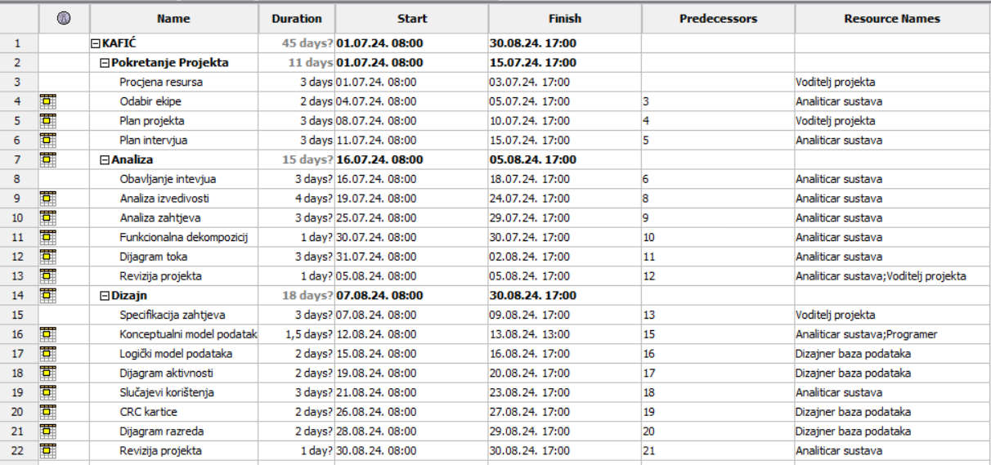

Slika [1] – revidirani plan

# 

Slika [2] – gantogram

# 